**PROJECT OOP**

**PADA SISTEM INFORMASI (OOP)**

**Object Oriented Programming SMKN 1 KARANG BARU**



**OLEH:**

**M.AFRIAN SYAH**

**NISN. 0084156265**

**REKAYASA PERANGKAT LUNAK**

**SMK NEGERI 1 KARANG BARU**

**PEMERINTAH PROVINSI ACEH**

**2024**

1. **Dengan Power Shell/Terminal**

Membuat folder di windows explorer dengan directory sebagai berikut:

D:\XAMPP\HTDOCS\OOPMEYLISA\1CLASSOBJECT

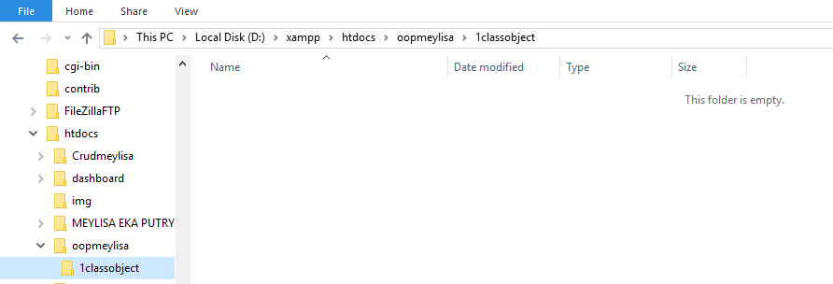

1. **Membuka folder ybs dengan xampp**

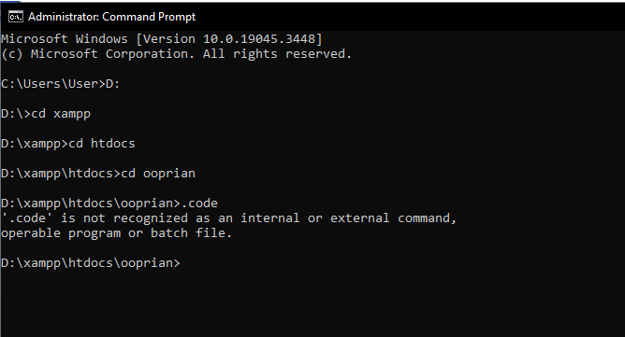

* 1. **Class dan Object**

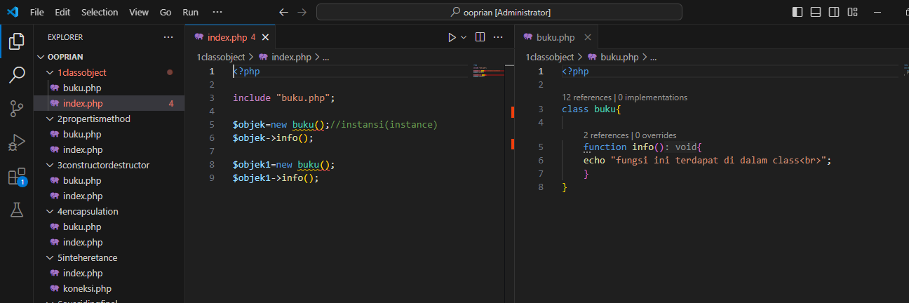

**Output:**

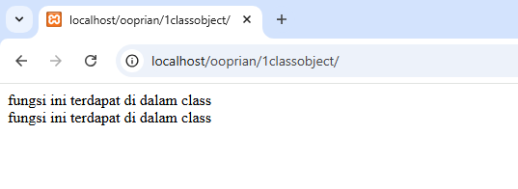

* 1. **Properthies dan Method**

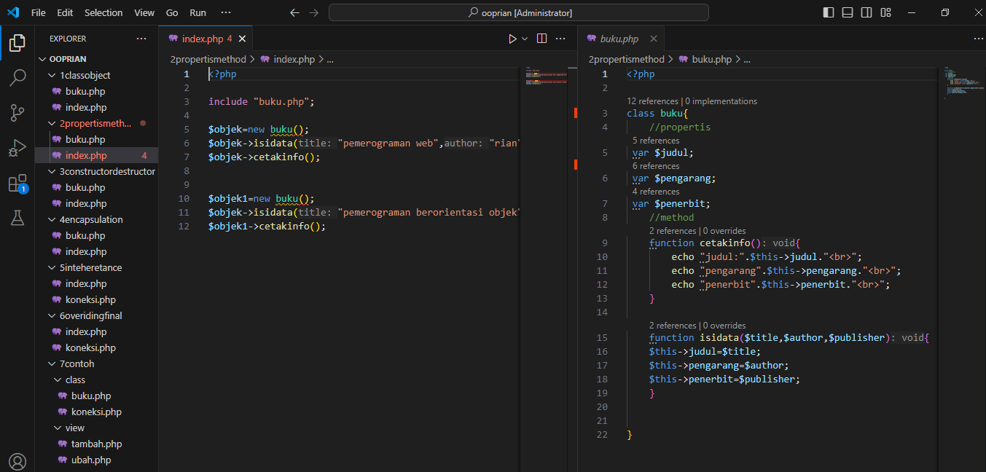

**Output:**

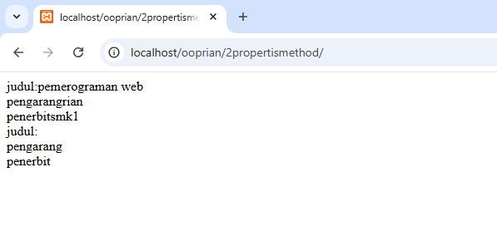

* 1. **Constructor dan Destructor**

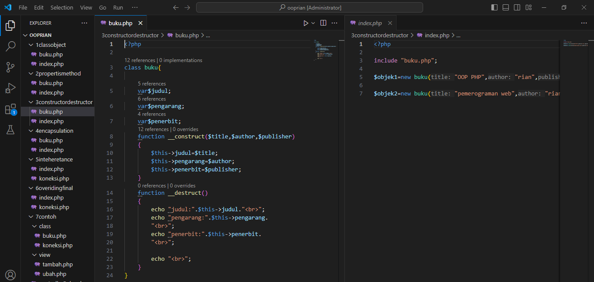

**Output:**

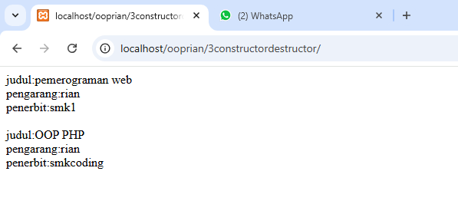

* 1. **Encapsulation (Access Modifiers)**

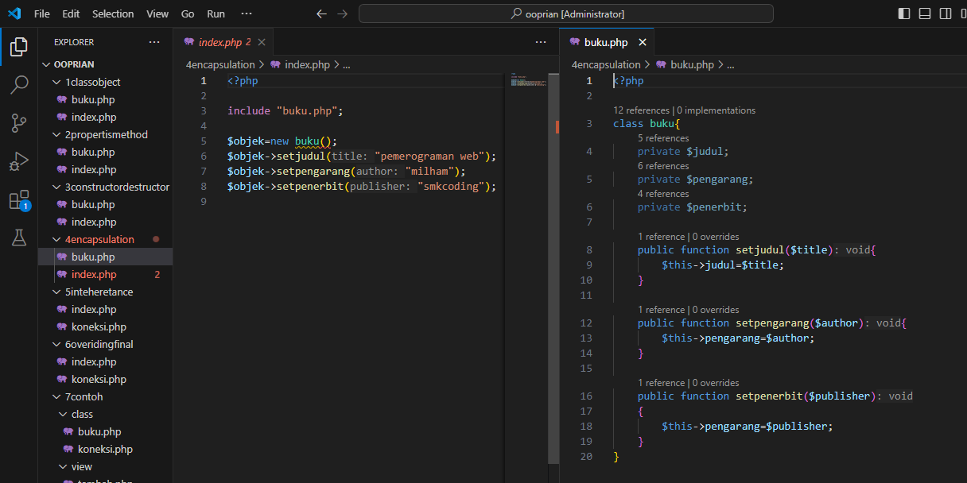

**Output:**

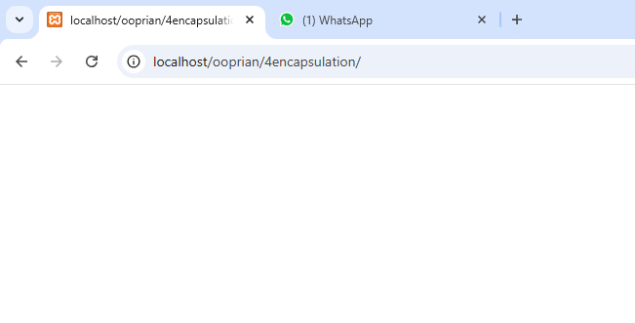

1. **Inheritance (Pewarisan)**

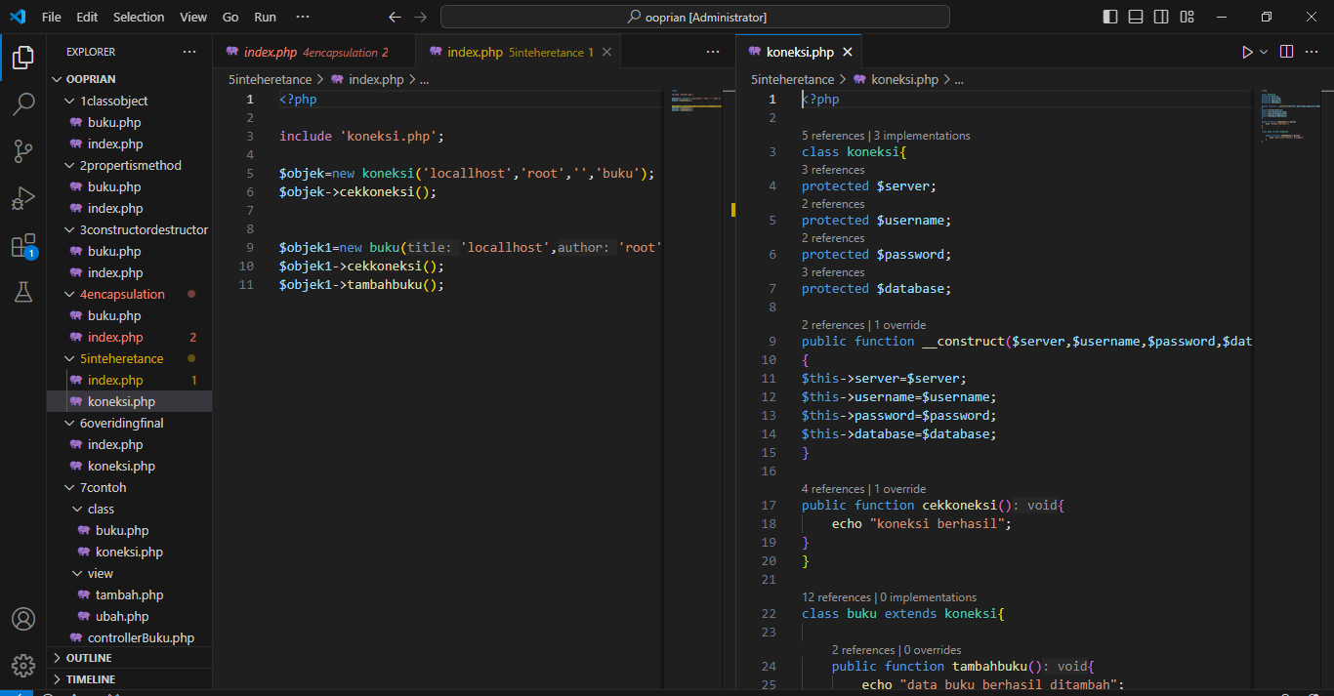

**Output:**

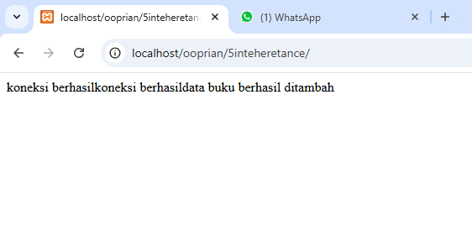

1. **Overriding dan Kata Kunci Final**

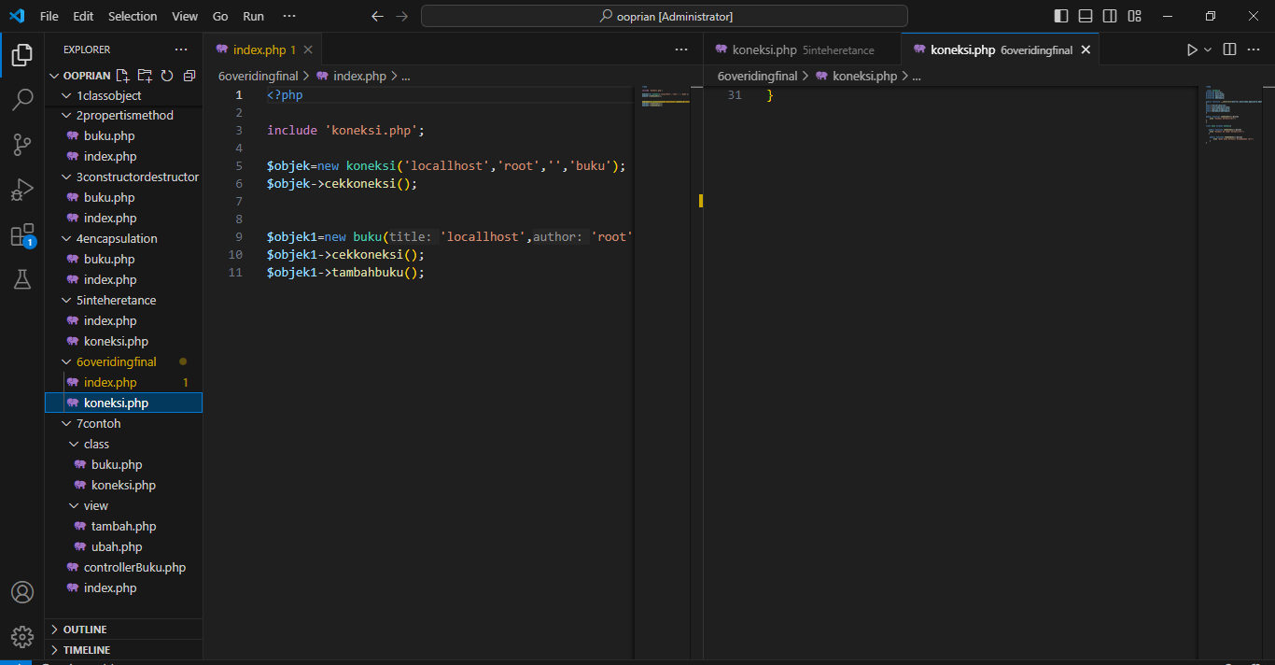

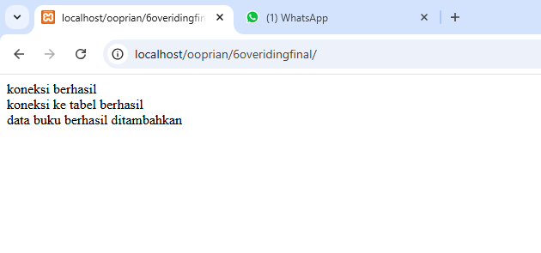

1. **Overriding dan Kata Kunci Final**

